**Taller 3: Desarrollo de algoritmo y su representación en Diagrama de flujo**

**Ejercicio 1. Requerimiento calcular Área del círculo**

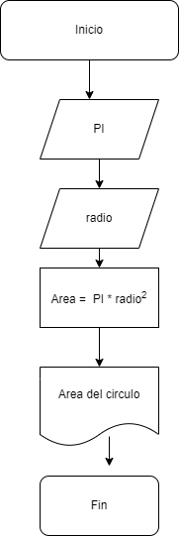Inicio

Leer o ingresar radio del círculo.

Leer o ingresar número PI.

Proceso: 

Mostrar resultado de área

Fin

Nota: es esta digamma se ingresa el dato

de la variable PI, pero cabe señalar que en

Algunos lenguajes como Java existen en el

Librería de la Clase Match el valor de PI

**Ejercicio 2. Requerimiento calcular Área del rectángulo.**

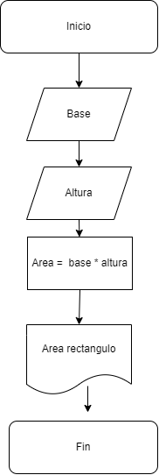

**Partes de un Algoritmo**

1. **Datos de entrada:**  base y altura.
2. **Proceso:**  multiplicación base por altura = área del rectángulo.
3. **Datos Salida:** Mostrar área del rectángulo.

**Algoritmo**

1. Inicio.
2. Leer o ingresar base del rectángulo.
3. Leer o ingresar altura del rectángulo.
4. multiplicar Base por alrura es igual area.
5. Mostrar resultado de área del rectángulo.
6. Fin

**Ejercicio 3. Requerimiento calcular Área del triángulo.**

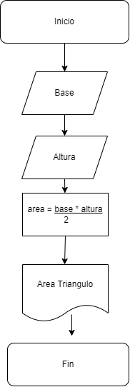**Partes de un Algoritmo**

1. **Datos de entrada:**  base y altura.
2. **Proceso:**  multiplicación base por altura

y después lo dividimos entre dos = área triangulo.

1. **Datos Salida:** Mostrar resultado del proceso = área.

**Algoritmo**

1. Inicio.
2. Leer o ingresar base del triángulo
3. Leer o ingresar altura del triángulo.
4. multiplicar Base por alrura y dividirlo

entre dos es igual area.

1. Mostrar resultado de área del triángulo.
2. Fin

**Ejercicio en clase Realizar gol**

**Requerimiento realizar jugada Gol**

1. **Inicio.**
2. **Saque del arquero portería**
3. **Esta Libre cual jugador.**
4. **Entrega el balón al jugador libre: lateral**
5. **Pase a volante**
6. **Esta marcado el jugador delantero: si no devuelve**
7. **Seleccionar jugador delantero**
8. **Realiza tiro a arco: gol.**
9. **Fin**

**Mejoras**

**La entrada de Datos : todos los** jugadores

1. 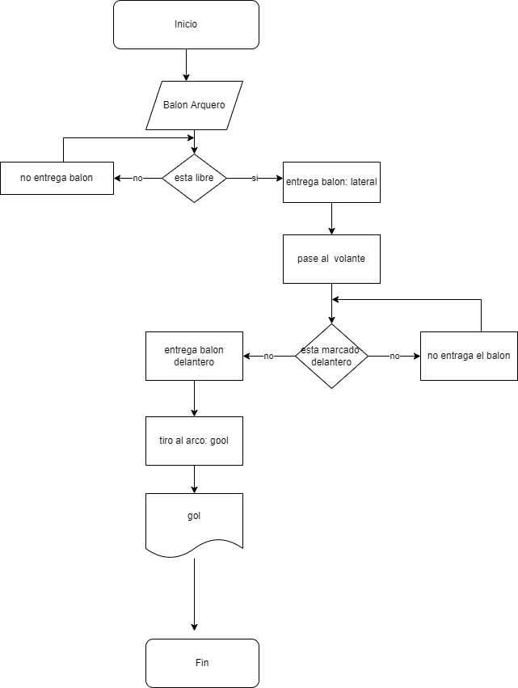

Hola profe cesar al entrar a la parte de retos del modulo 1 me sale el mensaje:

**Lo sentimos esta actividad esta oculta**

**1.**

